—南 昌 大 学 考 试 试 卷—
【适用时间：2020～2021学年秋季学期 试卷类型：[ A ]卷】
教  师  填  写  栏 | 课程编号： | J5510N0008 | 试卷编号：
教  师  填  写  栏 | 课程名称： | 概率论与数理统计（II）
教  师  填  写  栏 | 开课学院： | 理学院 | 考试形式： | 闭卷
教  师  填  写  栏 | 适用班级： | 2019级本科生 | 考试时间： | 120分钟
教  师  填  写  栏 | 试卷说明： | 1、本试卷共 6 页。  2、考试结束后，考生不得将试卷、答题纸和草稿纸带出考场。

题号 | 一 | 二 | 三 | 四 | 五 | 六 | 七 | 八 | 九 | 十 | 总分 | 累分人  签 名
题分 | 15 | 15 | 10 | 22 | 18 | 20 |  |  |  |  | 100 | 累分人  签 名
得分

考  生  填  写  栏 | 考生姓名： |  | 考生学号：
考  生  填  写  栏 | 所属学院： |  | 所属班级：
考  生  填  写  栏 | 所属专业： |  | 考试日期：
考  生  填  写  栏 | 考 生  须 知 | 1、请考生务必查看试卷中是否有缺页或破损。如有立即举手报告以便更换。  2、严禁代考，违者双方均开除学籍；  严禁自备草稿纸、携带手机、携带小抄等入场，违者按考试违规处理。
考  生  填  写  栏 | 考 生  承 诺 | 本人知道考试违纪、作弊的严重性，将严格遵守考场纪律，如若违反则愿意接受学校按有关规定处分！  考生签名：

一、选择题（每题 3 分，共 15 分） | 得 分 | 评阅人
1、若，则（ ）
（A）A、B互不相容 （B）A、B相互独立 （C）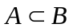 （D）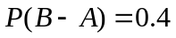

2、 e为自然常数，则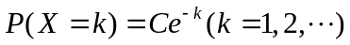 为某个离散型随机变量分布律的充分必要条件是（ ）
（A）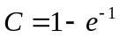 （B）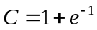 （C）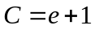 （D）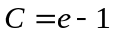

3、已知随机变量的概率密度为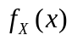，则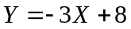的概率密度函数为（ ）
（A）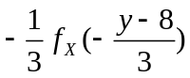 （B）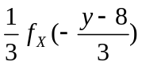
（C）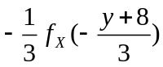 （D）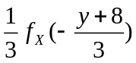
4、设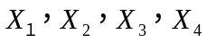是取自总体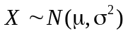的一个样本，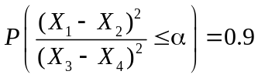，则有（ ）
（A）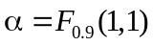 （B）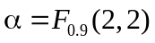
（C）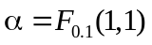 （D）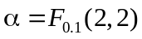
5、已知总体，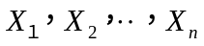是来自总体的一个样本，则假设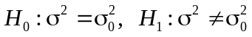的拒绝域为（ ）
（A）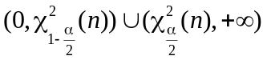 （B） 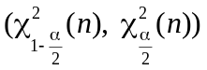
（C）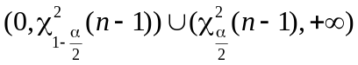 （D） 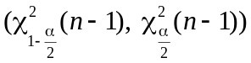

二、填空题（每题 3 分，共 15 分） | 得 分 | 评阅人

1、从0，1，2，3，4，5这六个数字中任取三个，组成没有重复数字的数，则能够组成一
个三位偶数的概率是 。
2、随机变量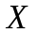服从参数为的泊松分布，且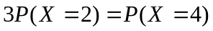，则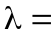 。
3、设随机变量X与Y相互独立，X服从区间 [0, 2] 上的均匀分布，Y服从参数为2的指数分布，且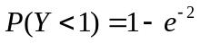，则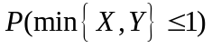= 。
4、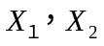是取自总体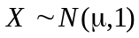的样本，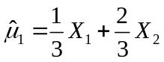和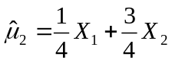为参数的两个无偏估计量，则其中 （填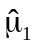或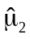）更有效。
5、已知总体，是来自总体的一个样本，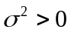和均未知，则的置信度为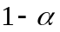的置信区间为 。
三、应用题(10分） | 得 分 | 评阅人
两台机床加工同一种型号的零件，第一台出现不合格产品的概率是3%，第二台的不合格率为6%，加工出来的零件放在一起。已知第一台机床加工的零件数目是第二台加工数目的2倍，如果在这些零件中任取一个，发现是不合格产品，求它是第二台机床加工的概率。

四、计算题(第1题12分，第2题10 分，共22分) | 得 分 | 评阅人
1、将一枚硬币连续投掷三次，表示前两次投掷出现正面的次数，表示三次投掷中出现
正面的总次数。试求（1）X和Y的联合分布律和边缘分布律；（2）X与Y的协方差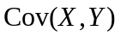。

2、已知连续型随机变量的分布函数为 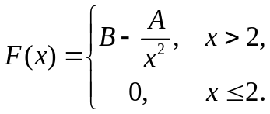
求（1）A和B的值；（2）概率密度函数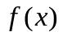；（3）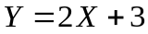的数学期望。

五、计算题（18分） | 得 分 | 评阅人
设二维随机变量的概率密度为
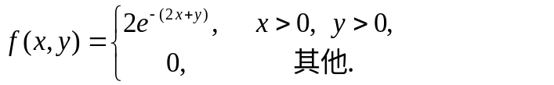
（1）与是否相互独立？
（2）试求随机变量的概率密度。

六、解答题（每题 10 分，共 20 分） | 得 分 | 评阅人
1、某计算机系统有120个终端，每个终端有5%的时间在使用打印机，假定各个终端使用打
印机与否相互独立，试求有不少于10个终端在使用打印机的概率。
（）

2、假设总体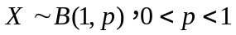，为来自总体X的一个样本, 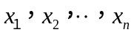
为样本的观察值，试求参数p的极大似然估计量。

